Зачем в школе нужен психолог?

Психолог осуществляет психолого-педагогическое сопровождение образовательного процесса с целью обеспечения нормального развития ребенка (в соответствии с нормой развития в соответствующем возрасте).
В функции школьного психолога входят: психологическая диагностика; коррекционная работа; консультирование родителей и учителей; психологическое просвещение; участие в педсоветах и родительских собраниях; участие в наборе первоклассников; психологическая профилактика.
Психологическая диагностика включает в себя проведение фронтальных (групповых) и индивидуальных обследований учащихся с помощью специальных методик. Диагностика проводится по предварительному запросу учителей или родителей, а также по инициативе психолога с исследовательской или профилактической целью.
Коррекционные занятия могут быть индивидуальными и групповыми. В ходе их психолог старается скорректировать нежелательные особенности психического развития ребенка. Эти занятия могут быть направлены как на развитие познавательных процессов (память, внимание, мышление), так и на решение проблем в эмоционально-волевой сфере, в сфере общения и проблемы самооценки учащихся.
Консультирование родителей и учителей — это работа по конкретному запросу. Психолог знакомит родителей или учителей с результатами диагностики, дает определенный прогноз, предупреждает о том, какие трудности могут в будущем возникнуть у школьника в учебе и общении; при этом совместно вырабатываются рекомендации по решению возникающих проблем и взаимодействию со школьником.
Психологическое просвещение заключается в том, чтобы знакомить учителей и родителей с основными закономерностями и условиями благоприятного психического развития ребенка. Оно осуществляется в ходе консультирования, выступлений на педагогических советах и родительских собраниях.
Все перечисленные выше функции школьного психолога позволяют соблюдать в школе психологические условия, необходимые для полноценного психического развития и формирования личности ребенка, то есть служат целям психологической профилактики.

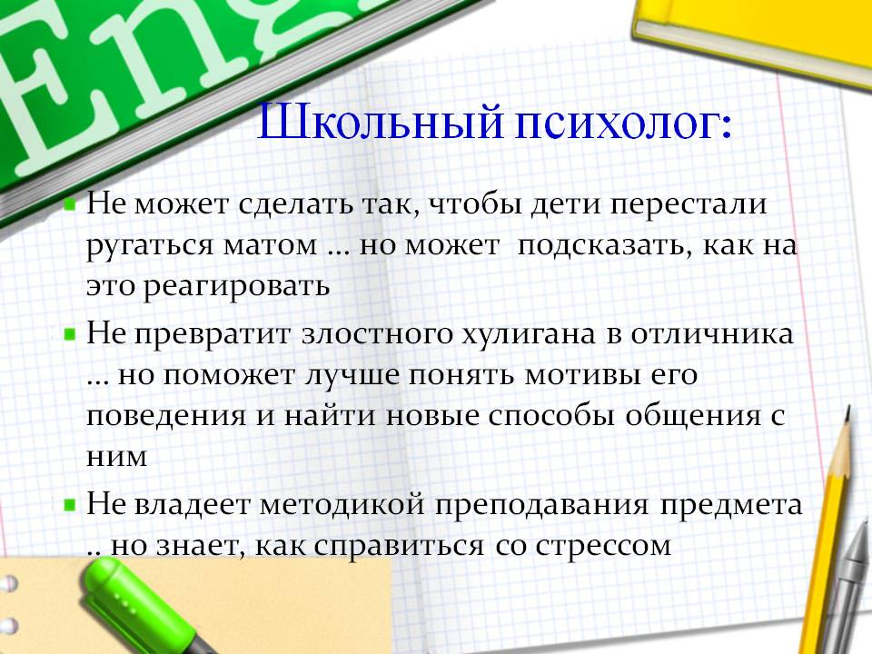

Вопросы, по которым можно и нужно обращаться к школьному психологу:

1. Трудности в учёбе
Некоторые ребята учатся не так хорошо, как им хотелось бы. Причин тому может быть масса. Например, не очень хорошая память, рассеянное внимание или недостаток желания, а может быть, проблемы с учителем и непонимание, зачем всё это вообще нужно. На консультации мы постараемся определить, в чём причина и каким образом это исправить, другими словами, попробуем найти, что и как необходимо развивать, чтобы учиться лучше.
2. Взаимоотношения в классе
Есть люди, которые запросто находят контакт с другими, легко общаются в любой, даже незнакомой компании. А есть, и их тоже очень много, такие, которым сложно знакомиться, сложно строить хорошие взаимоотношения, сложно находить друзей и просто чувствовать себя легко и свободно в группе, например? в классе. С помощью психолога можно найти способы и личные ресурсы, изучить приёмы для построения гармоничных отношений с людьми в самых разных ситуациях.
3. Взаимоотношения с родителями
Иногда бывает так, что теряются общий язык и тёплые отношения с нашими самыми близкими людьми - с нашими родителями. Конфликты, ссоры, отсутствие взаимопонимания – такая ситуация в семье обычно приносит боль и детям, и родителям. Некоторые находят пути решения, а другим это сделать достаточно трудно. Психолог расскажет вам о том, как научиться строить новые отношения с родителями и научиться понимать их, и как сделать так, чтобы и родители понимали и принимали вас.

4. Выбор жизненного пути
Девятый, десятый и одиннадцатый класс - время, когда многие задумываются о будущей профессии и вообще о том, как бы они хотели прожить свою жизнь. Если вы не уверены? каким путём вы хотите пойти, всегда есть возможность пойти к психологу. Он поможет вам осознать свои мечты, желания и цели, оценить свои ресурсы и способности и понять (или приблизиться к пониманию), в какой сфере (сферах) жизни вы хотите реализоваться.
5. Самоуправление и саморазвитие
Наша жизнь настолько интересна и многогранна, что постоянно ставит перед нами массу задач. Многие из них требуют немалых усилий и развития в себе самых разнообразных личностных качеств, навыков и умений. Можно развивать навыки лидерства или навыки ведения спора, логическое мышление или творческие способности. Улучшать свою память, внимание, воображение. Можно учиться управлять своей жизнью, ставить цели и эффективно достигать их. Психолог - человек, который владеет технологией развития тех или иных качеств, навыков и умений и с удовольствием поделится этой технологией с вами.

